חומר עזר

פונקציות לטיפול תווים

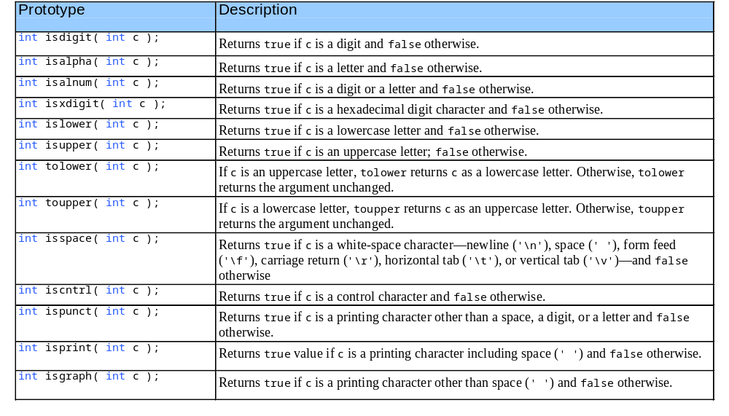

פונקציות לשינוי ומציאת המיקום בקובץ

rewind(מצביע לקובץ)
מזיזה את המיקום הנוכחי בקובץ (file position pointer) לתחילתו.

ftell(מצביע לקובץ)
מחזירה את המיקום הנוכחי בקובץ.

fseek(מצביע לקובץ, offset, origin)
מזיזה את המיקום הנוכחי בקובץ:
  - offset הוא מספר הבתים שיש לזוז (יכול להיות גם שלילי).
  - origin הוא מוצא התזוזה (אחד משלושה):
    - SEEK_CUR - המיקום הנוכחי
    - SEEK_SET - תחילת הקובץ
    - SEEK_END - סוף הקובץ

